Renforcer les capacités des acteurs étatiques locaux et des communautés à protéger et à subvenir aux besoins de leurs membres les plus vulnérables

Zone d’intervention : 6 régions de la Côte d’Ivoire : Abidjan II, Agneby Tiassa-Me, Belier, Gbeke, Indenie-Djuablin et le N’Zi Iffou, couvrant 22 Districts Sanitaires
Cible : 82 666 PVVIH, OEV et membres de leurs familles
Stratégie clé : Appui technique aux centres sociaux et Organisations de la Société Civile, pour une meilleure coordination des activités de soins et soutien aux OEV et leurs familles et un accompagnement des membres des ménages à prendre soin des plus vulnérables
Réalisations : Prise de conscience des membres des ménages à se prendre en charge.

• 16 Centres Sociaux évalués avec Plans de Renforcement de Capacités (PRC)
• 3 161 600 FCFA mis à disposition de 16 centres sociaux pour coordonner les plateformes de collaboration (réunions, supervision/coaching des acteurs membres, démonstration diététique, etc.)

- 81 980 OEV et membres de leurs familles ont reçu des soutiens en soins de santé
- 34 243 OEV et familles ont reçu des conseils nutritionnels
- 20 199 OEV ont reçu des appuis pour la scolarisation et la formation professionnelle
- 7 622 parents sensibilisés sur le droit des enfants et la déclaration des naissances
- 588 extraits d’actes de naissance/jugements supplétifs élaborés
- 56 179 OEV et membres de leurs familles ont reçu un soutien psychosocial
- 4 882 enfants participant mensuellement aux activités récréatives
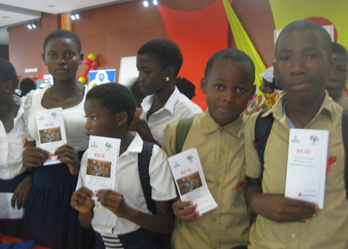

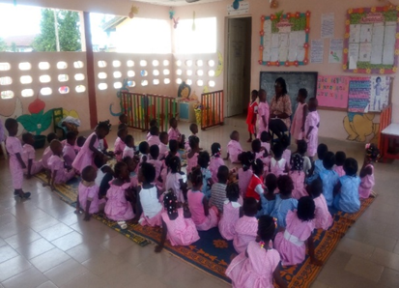
- 17 CACE suivis avec 1 082 enfants (565F, 498G)
- 16/17 CACE ont au moins un Educateur Préscolaire fonctionnaire
- 37 volontaires (35F, 02H) formés sur les pratiques éducatives de la petite enfance, accompagnent les Educateurs Préscolaires
- 922 parents (584 femmes, 338 hommes) ont participé aux réunions d’éducation parentale

Ceci a été rendu possible grâce à la généreuse contribution du peuple américain à travers l'USAID. Le contenu est la responsabilité de Save the Children et ne reflète pas nécessairement les vues du gouvernement américain.

